[DAPI 通道中出现重复及图像数据非常相似！上海中医药大学教学实验中心论文遭质疑](https://mp.weixin.qq.com/s?__biz=Mzk1NzgyODkzOQ==&mid=2247485702&idx=3&sn=d64690cdccc31d9935396121272a084f&chksm=c261c0ff84c3d0546b36f7c6a237aca070e822b3f559701c63c107c1a8963f6e1fa9c0475a9f&scene=126&sessionid=1742228332)

[洞察学术](javascript:void(0);)2025-03-16 09:28:42澳大利亚

# 近日，一篇发表在International Journal of Nanomedicine (2018)期刊上的标题为"Reduction-sensitive CD44 receptor-targeted hyaluronic acid derivative micelles for doxorubicin delivery “用于阿霉素输送的还原敏感 CD44 受体靶向透明质酸衍生物胶束(doi: 10.2147/IJN.S165359）的研究论文被Sholto David知名学者指出DAPI 通道中出现意外重复。评论人猜是在排列图片时出了点问题。该论文由来自上海中医药大学教学实验中心，上海中医药大学科技实验中心，上海中医药大学中药学院的Yishun Yang , Yuan Zhao , Jinshuai Lan  , Yanan Kang , Tong Zhang  , Yue Ding   , Xinyu Zhang , Lu Lu 共同完成。

**通讯作者：Tong Zhang （上海中医药大学教学实验中心）Yue Ding（上海中医药大学教学实验中心）**

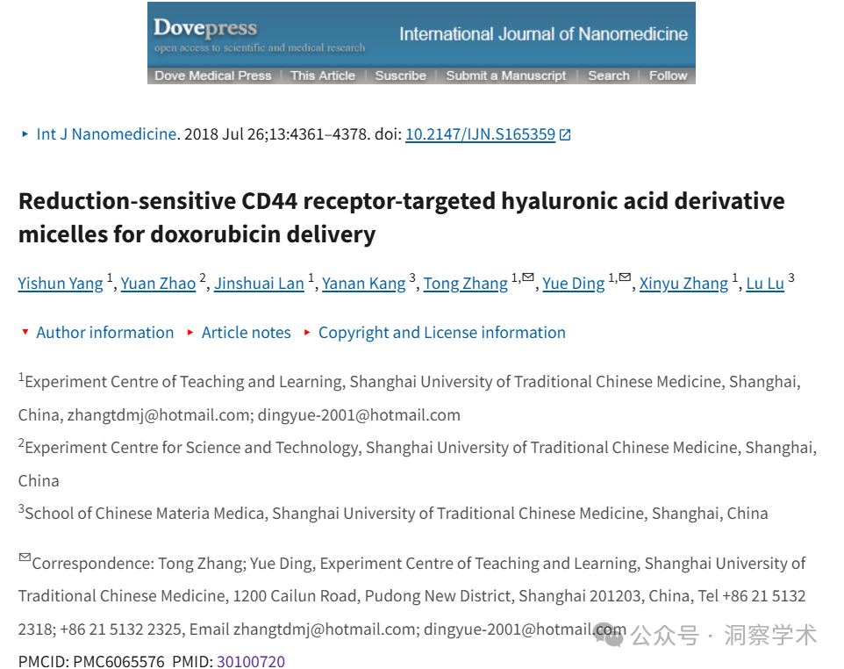

**2025年3月Sholto David  在pubpeer上提出以下质疑：**

图 10：DAPI 通道中出现意外重复。我猜是在排列图片时出了点问题。请作者检查并评论一下？

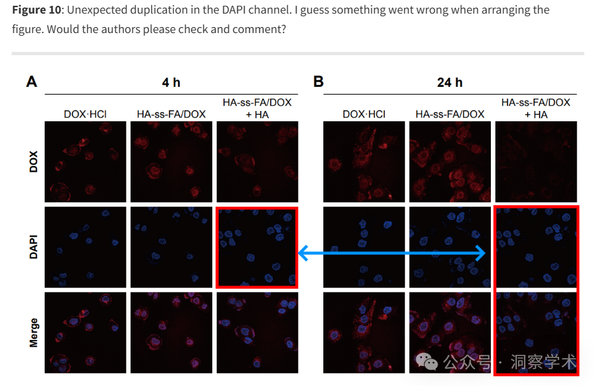

**图 6**：作者是否有 A 和 C 图的原始数据？数据非常相似。可以将数据上传到 Figshare 或类似网站

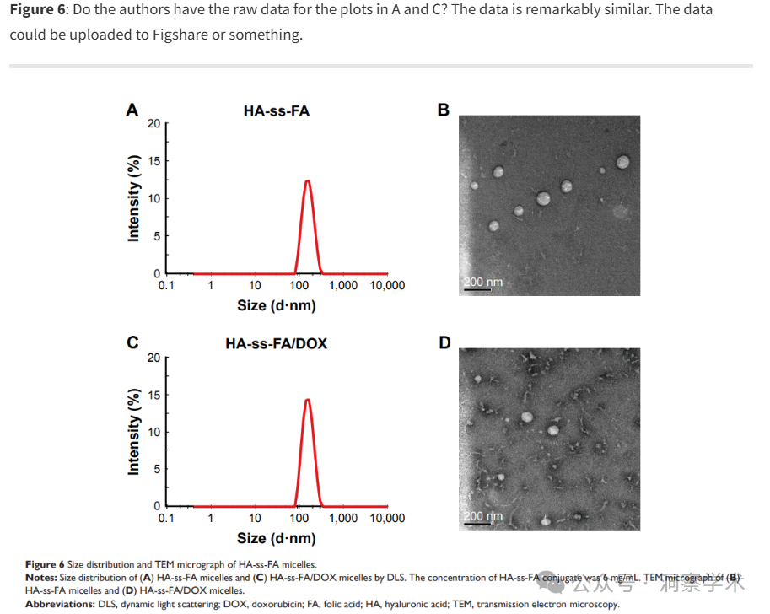

信息链接：

https://pmc.ncbi.nlm.nih.gov/articles/PMC6065576/

https://pubpeer.com/publications/AB5476D8B8148C639126392C6AC0BF#2

免责声明：

本文所涉及的信息均来自公开的学术网站和相关资料，力求内容准确可靠，但无法对其完整性、真实性或时效性作出绝对保证，仅供学术参考。如发现内容存在问题或有纰漏之处，请及通过私信联系我们(QQ: 3926830335)，以便及时核实和修正。